BỘ GIÁO DỤC VÀ ĐÀO TẠO

TRƯỜNG ĐẠI HỌC CẦN THƠ

**TRƯỜNG CÔNG NGHỆ THÔNG TIN & TRUYỀN THÔNG**

**🙟🕮🙝**



**BÁO CÁO BÀI TẬP NHÓM**

**PHÁT TRIỂN ỨNG DỤNG CHUYÊN NGHIỆP VỚI .NET**

**Đề tài:**

**PHẦN MỀM QUẢN LÝ CÂU LẠC BỘ CỜ VUA TRÊN NỀN TẢNG WINDOWS**

|  |  |
| --- | --- |
| **Giảng viên:**  TS. Nguyễn Nhị Gia Vinh | **Sinh viên thực hiện:**  Nguyễn Duy Khang B1910652  Nguyễn Quốc Bảo B1910618  Nguyễn Minh Luân B1910253  Lê Tuyết Nga B1910668  Nguyễn Thị Bích Huyền B1910648 |

**Cần Thơ, 04/2023**

**Bảng mục lục**

Mục lục 1

Danh mục biểu bảng 2

Danh mục hình ảnh 3

I. Danh sách thành viên của nhóm 4

II. Mô tả bài toán 4

1. Đặt vấn đề 4

2. Đối tượng và mục tiêu đề tài 5

3. Phạm vi đề tài 5

4. Nội dung đề tài 6

III. Mô tả các chức năng của chương trình 10

1. Đăng nhập tài khoản: 10

2. Quản lý thành viên: 11

3. Lên lịch sự kiện 11

4. Điểm danh họp mặt 12

5. Quản lý tài chính 12

IV. Mô tả cơ sở dữ liệu 12

V. Bảng phân công công việc cho các thành viên nhóm 17

VI. Kết quả đạt được 18

# Danh mục biểu bảng

Bảng 1: Danh sách các thành viên 4

Bảng 2: Phân công công việc 17

# Danh mục hình ảnh

Hình 1: Lược đồ cơ sở dữ liệu 15

Hình 2: Màn hình đăng nhập 18

Hình 3: Màn hình quản lý thành viên 19

Hình 4: Màn hình quản lý sự kiện 20

Hình 5: Màn hình quản lý tài chính 21

Hình 6: Màn hình xem thông tin thành viên 22

Hình 7: Màn hình xem lịch sự kiện 23

Hình 8: Màn hình xem đóng góp tài chính 24

## Danh sách thành viên của nhóm

|  |  |
| --- | --- |
| **MSSV** | **Tên thành viên** |
| B1910652 | Nguyễn Duy Khang |
| B1910618 | Nguyễn Quốc Bảo |
| B1910253 | Nguyễn Minh Luân |
| B1910668 | Lê Tuyết Nga |
| B1910648 | Nguyễn Thị Bích Huyền |

Bảng 1: Danh sách các thành viên

## Mô tả bài toán

### Đặt vấn đề

Từ lâu cờ vua đã được coi là một trò chơi có tư duy phức tạp, đòi hỏi người chơi phải có kỹ năng phân tích và đánh giá tình huống để ra được chiến lược tốt nhất. Trò chơi này cũng được coi là một môn thể thao trí tuệ và có nhiều giải đấu quốc tế danh giá, thu hút rất nhiều người chơi và người hâm mộ trên toàn thế giới. Để tổ chức một giải đấu cờ vua chuyên nghiệp hoặc đơn giản là tổ chức sự kiện dành cho những người yêu thích bộ môn cờ vua khá phức tạp và là một thách thức lớn đối với những người quản lý và tổ chức giải đấu cờ vua. Trong thời đại công nghệ thông tin phát triển như hiện nay thì việc phát triển phần mềm quản lý một câu lạc bộ cờ vua trên nền tảng Windows là việc cần thiết. Phần mềm có thể được sử dụng cho các câu lạc bộ cờ vua ở mọi cấp độ, từ các câu lạc bộ cơ sở địa phương đến các câu lạc bộ quốc gia và quốc tế. Nó có thể giúp tăng cường sự tổ chức và quản lý cho câu lạc bộ cờ vua. Tuy nhiên, vẫn còn nhiều vấn đề cần được giải quyết để tối ưu hóa hoạt động của phần mềm này.

Một trong những vấn đề đang gây khó khăn cho các nhà quản lý câu lạc bộ cờ vua là việc quản lý thông tin thành viên. Hiện nay, nhiều câu lạc bộ vẫn đang sử dụng phương pháp quản lý thông tin thành viên bằng cách lưu trữ thông tin trên giấy hoặc bảng tính Excel, dẫn đến khó khăn trong việc tra cứu và cập nhật thông tin thành viên. Ngoài ra, việc tổ chức các giải đấu cờ vua và sự kiện theo cách truyền thống cần sự chuẩn bị kỹ lưỡng và tốn nhiều thời gian. Hơn nữa, việc quản lý tài chính của câu lạc bộ cũng là một vấn đề đáng quan tâm. Nếu không có các thông tin tài chính rõ ràng và minh bạch, việc đưa ra quyết định tài chính có thể trở nên khó khăn.

Tóm lại, phần mềm quản lý câu lạc bộ cờ vua trên nền tảng Windows sẽ giải quyết được các khó khăn trên. Phần mềm sẽ có tính năng hỗ trợ cho việc tổ chức giải đấu trực tiếp hoặc trên máy tính và bao gồm việc tạo lịch thi đấu. Ngoài ra ứng dụng sẽ giúp người dùng dễ dàng quản lý được nguồn tài chính, bao gồm việc ghi nhận các khoản thu, chi, báo cáo tài chính và thống kê đánh giá hiệu quả hoạt động của câu lạc bộ.

### Đối tượng và mục tiêu đề tài

Đối tượng của đề tài ứng dụng quản lý câu lạc bộ cờ vua trên nền tảng Windows bao gồm các nhà quản lý câu lạc bộ cờ vua, những người yêu thích cờ vua và tham gia vào các hoạt động của câu lạc bộ. Ngoài ra, ứng dụng này cũng có thể hướng đến những người mới bắt đầu chơi cờ vua và mong muốn tìm hiểu và nâng cao kỹ năng của mình bằng cách gia nhập và tham gia các sự kiện được tổ chức ở các câu lạc bộ cờ vua

Mục tiêu của đề tài là cung cấp một phần mềm quản lý câu lạc bộ cờ vua trên nền tảng Windows, giúp cho việc quản lý thông tin thành viên, tổ chức giải đấu và quản lý tài chính của câu lạc bộ được dễ dàng và hiệu quả hơn. Phần mềm cũng đưa ra các báo cáo thống kê để nhà quản lý câu lạc bộ có thể đánh giá hiệu quả hoạt động của câu lạc bộ. Ngoài ra mục tiêu của đề tài sẽ tạo ra một phần mềm thân thiện với người dùng, dễ sử dụng và hiệu quả, giúp cho việc quản lý câu lạc bộ cờ vua trở nên dễ dàng hơn và nâng cao chất lượng hoạt động của câu lạc bộ.

### Phạm vi đề tài

Thiết kế và phát triển phần mềm: Phần mềm sẽ được thiết kế và phát triển các chức năng đăng nhập (tài khoản sẽ được cấp khi đăng ký thẻ thành viên), quản lý thông tin thành viên (thêm, sửa, xóa, cập nhật, xem danh sách), tổ chức giải đấu, quản lý tài chính và đưa ra các báo cáo thống kê. Phần mềm sẽ được xây dựng trên nền tảng Windows sử dụng ngôn ngữ lập trình C# và sử dụng cơ sở dữ liệu SQL Server để lưu trữ dữ liệu.

Giao diện đồ họa: Phần mềm sẽ được thiết kế với giao diện đồ họa thân thiện với người dùng, giúp cho việc sử dụng phần mềm để quản lý câu lạc bộ cờ vua trở nên dễ dàng và thuận tiện hơn.

### Nội dung đề tài

#### Giới thiệu tổng quan về đề tài:

Đề tài ứng dụng quản lý câu lạc bộ cờ vua là một hệ thống quản lý dành cho các câu lạc bộ cờ vua. Hệ thống giúp cho câu lạc bộ cờ vua quản lý được số lượng thành viên, thông tin thành viên tình trạng đăng ký và nộp phí tham gia câu lạc bộ,... Bên cạnh đó, hệ thống cũng cung cấp các tính năng để quản lý các giải đấu, bao gồm lập lịch thi đấu, xác định thời gian và địa điểm thi đấu, theo dõi kết quả thi đấu, tính điểm số và xếp hạng trong câu lạc bộ.

Hệ thống cũng cung cấp các tính năng để tạo và quản lý các bài đăng, thông báo và sự kiện của câu lạc bộ giúp quản trị viên của câu lạc bộ dễ dàng lên lịch và cập nhật thông tin sự kiện. Thành viên tham gia có thể nắm bắt thông tin nhanh và chính xác tại nhà.

Trong tổ chức thi đấu cờ vua, ngoài tổ chức thi đấu trực tiếp, câu lạc bộ cũng có thể tổ chức các buổi giao lưu, thi đấu trực tuyến. Điều này giúp thành viên có nơi để thể hiện khả năng chơi cờ và tương tác với nhau. Ngoài ra câu lạc bộ có thể tổ chức các giải đấu trực tuyến cho các thành viên trong câu lạc bộ và các thành viên của các câu lạc bộ khác. Điều này có thể tạo ra một sân chơi mới cho các thành viên và thu hút thêm thành viên mới cho câu lạc bộ. Tính năng này giúp quản lý viên dễ dàng quản lý và theo dõi các giải đấu trực tuyến.

Một trong những tính năng quan trọng khác của ứng dụng là quản lý tài chính và đưa ra các báo cáo thống kê có thể giúp nhà quản lý câu lạc bộ đánh giá hiệu quả hoạt động của câu lạc bộ, đưa ra các quyết định dựa trên số liệu và phát triển kế hoạch cho các hoạt động trong tương lai.

#### Tìm hiểu về câu lạc bộ quản lý cờ vua:

Câu lạc bộ quản lý cờ vua là một tổ chức phi lợi nhuận hoạt động trong lĩnh vực quản lý và phát triển cờ vua. Câu lạc bộ này thường được thành lập với mục đích giao lưu, tìm hiểu và phát triển kỹ năng chơi cờ vua của các thành viên trong câu lạc bộ.

Một số hoạt động thường được tổ chức trong câu lạc bộ quản lý cờ vua gồm:

* Câu lạc bộ quản lý cờ vua thường tổ chức các giải đấu cờ vua để tạo cơ hội cho các thành viên tham gia tranh tài, tìm kiếm kinh nghiệm và phát triển kỹ năng chơi cờ.
* Câu lạc bộ cũng cung cấp các khóa đào tạo và tập huấn để giúp các thành viên cải thiện kỹ năng chơi cờ vua của mình. Những khóa đào tạo này thường bao gồm cả lý thuyết và thực hành.
* Câu lạc bộ quản lý cờ vua thường tổ chức các buổi giao lưu để các thành viên có thể trao đổi kinh nghiệm và học hỏi lẫn nhau.
* Câu lạc bộ quản lý cờ vua cũng thường tham gia các hoạt động để giới thiệu và phát triển môn thể thao này trong cộng đồng.

Ngoài ra, các câu lạc bộ quản lý cờ vua còn có thể được thành lập tại các trường học hoặc các tổ chức giáo dục để giúp học sinh và sinh viên có cơ hội học và rèn luyện kỹ năng chơi cờ vua…

#### Phân tích và đặt ra yêu cầu về các tính năng cần có trong ứng dụng:

Từ những hoạt động thực tế của câu lạc bộ cờ vua, các yêu cầu về tính năng cần có trong ứng dụng có thể bao gồm:

Yêu cầu về việc quản lý thành viên nghĩa là ứng dụng cho phép quản lý thông tin các thành viên của câu lạc bộ, bao gồm tên, địa chỉ, số điện thoại, email, thời gian tham gia câu lạc bộ,... Ứng dụng cũng cho phép thêm, sửa và xóa thông tin thành viên.

Yêu cầu về việc quản lý chi tiêu nghĩa là đưa ra các báo cáo ghi nhận khoản thu và chi có thể giúp nhà quản lý câu lạc bộ đánh giá hiệu quả hoạt động của câu lạc bộ, đưa ra các quyết định dựa trên số liệu và phát triển kế hoạch cho các hoạt động trong tương lai.

Yêu cầu về việc quản lý giải đấu nghĩa là ứng dụng cho phép quản lý thông tin các giải đấu của câu lạc bộ, bao gồm tên giải đấu, thông tin, địa điểm tổ chức, ngày diễn ra, số lượng người tham gia,...Ứng dụng cũng cho phép tạo, sửa và xóa các giải đấu.

Yêu cầu về việc thống kê nghĩa là cung cấp các thống kê liên quan đến hoạt động của câu lạc bộ, bao gồm sự kiện đã diễn ra, số lượng thành viên, số lượng giải đấu, số trận đấu đã diễn ra, số lần thắng, thua, hòa của từng thành viên,...

Yêu cầu về việc bảo mật nghĩa là đảm bảo an toàn cho thông tin cá nhân của thành viên, bằng cách sử dụng các phương thức bảo mật mạnh như mã hóa, xác thực người dùng,... Ngoài ra, ứng dụng cũng có chính sách bảo mật thông tin rõ ràng và cung cấp cho người dùng quyền kiểm soát thông tin của mình.

#### Công nghệ sử dụng:

Công nghệ đóng vai trò rất quan trọng trong việc phát triển các ứng dụng quản lý câu lạc bộ cờ vua hiện đại và đáp ứng nhu cầu của người dùng trong việc giải trí và rèn luyện kỹ năng. Trong trường hợp này, C# là một ngôn ngữ lập trình được sử dụng để phát triển ứng dụng cờ vua. Cùng với C#, Windows Form được sử dụng để thiết kế giao diện người dùng cho ứng dụng. Windows Form là một phần của .NET Framework, cung cấp các thành phần giao diện người dùng tiên tiến cho các ứng dụng Windows. Điều này cho phép nhà phát triển dễ dàng thiết kế và tùy chỉnh giao diện người dùng của ứng dụng quản lý câu lạc bộ cờ vua.

Bên cạnh đó, SQL Server là một hệ quản trị cơ sở dữ liệu được sử dụng để lưu trữ dữ liệu liên quan đến trò chơi cờ vua, như lịch sử trận đấu, thông tin về thành viên câu lạc bộ và các thông tin khác. Hệ thống cơ sở dữ liệu này cho phép nhà phát triển dễ dàng quản lý và truy xuất dữ liệu một cách hiệu quả.

Việc sử dụng các công nghệ này trong việc phát triển ứng dụng quản lý cờ vua cho phép người dùng tương tác với trò chơi một cách dễ dàng và thuận tiện. Các chức năng quản lý được cung cấp trong ứng dụng, bao gồm việc quản lý người dùng, lịch sử trận đấu, thống kê chi tiết và nhiều chức năng khác.

Visual Studio là một môi trường phát triển tích hợp (IDE) cho phép nhà phát triển thiết kế, phát triển và triển khai ứng dụng một cách dễ dàng và hiệu quả. Visual Studio cung cấp cho người dùng các công cụ để thiết kế giao diện người dùng, lập trình, quản lý mã nguồn, kiểm thử và triển khai ứng dụng. Bằng cách sử dụng Visual Studio, các nhà phát triển có thể xây dựng ứng dụng quản lý câu lạc bộ cờ vua chất lượng cao với giao diện người dùng trực quan và tính năng tối ưu.

Ngoài ra, việc sử dụng các công nghệ này trong việc phát triển ứng dụng quản lý câu lạc bộ cờ vua còn đi kèm với nhiều lợi ích khác như:

* Các công nghệ này được phát triển và hỗ trợ bởi Microsoft, một trong những công ty công nghệ hàng đầu thế giới, đảm bảo độ tin cậy và bảo mật của ứng dụng quản lý câu lạc bộ cờ vua.
* Với các công nghệ hiện đại như C#, Windows Form và SQL Server, các nhà phát triển có thể dễ dàng mở rộng ứng dụng để đáp ứng nhu cầu của người dùng, bao gồm thêm tính năng mới hoặc tương thích với các thiết bị mới.
* Nhờ tính tối ưu hóa hiệu suất của các công nghệ này, ứng dụng quản lý câu lạc bộ cờ vua có thể hoạt động mượt mà và nhanh chóng, đảm bảo trải nghiệm tốt nhất cho người quản lý.
* Sử dụng các công nghệ như C#, Windows Form và SQL Server trong việc phát triển ứng dụng quản lý câu lạc bộ cờ vua cũng giúp cho các nhà phát triển dễ dàng bảo trì và cập nhật ứng dụng, bảo đảm rằng ứng dụng luôn hoạt động tốt và đáp ứng được nhu cầu của người dùng.

Tóm lại, việc sử dụng các công nghệ như C#, Windows Form, SQL Server và Visual Studio trong việc phát triển ứng dụng quản lý cờ vua không chỉ mang lại nhiều lợi ích cho người dùng, mà còn giúp cho các nhà phát triển dễ dàng xây dựng ứng dụng chất lượng cao và dễ dàng mở rộng trong tương lai.

#### Kết luận

Tổng kết lại việc phát triển phần mềm quản lý câu lạc bộ cờ vua trên nền tảng Windows là một giải pháp hiệu quả dùng để quản lý các hoạt động của câu lạc bộ cờ vua. Qua việc tìm hiểu và phân tích, chúng ta đã thấy được những lợi ích mà phần mềm này đem lại như: tăng cường sự thuận tiện và linh hoạt trong việc quản lý các hoạt động của câu lạc bộ, tăng cường khả năng tương tác và truyền thông giữa các thành viên của câu lạc bộ và các câu lạc bộ khác giúp quản lý chi tiêu và các thông tin về các giải đấu, lịch thi đấu, thông tin sự kiện,... một cách dễ dàng và chính xác.

Trong quá trình nghiên cứu và thực hiện đề tài này, nhóm đã học được nhiều kiến thức về quá trình quản lý câu lạc bộ cờ vua cũng như quá trình phát triển phần mềm dùng để quản lý. Tuy nhiên do thời gian và kiến thức hạn chế nên còn nhiều vấn đề cần được giải quyết để ứng dụng trở nên hoàn thiện hơn.

Với sự phát triển của công nghệ và nhu cầu của người dùng, việc ứng dụng quản lý câu lạc bộ cờ vua sẽ trở nên phổ biến và cần thiết hơn trong tương lai. Vì vậy, chúng ta cần tiếp tục nghiên cứu, phát triển để cải thiện và nâng cao chất lượng của phần mềm này nhằm đáp ứng tốt hơn nhu cầu của người dùng.

## Mô tả các chức năng của chương trình

### Đăng nhập tài khoản:

Đây là một phương thức xác thực người dùng và cung cấp quyền truy cập vào các tài nguyên hoặc chức năng đã được ủy quyền trong hệ thống. Khi người dùng muốn đăng nhập vào tài khoản của mình, họ cần cung cấp thông tin đăng nhập của mình, bao gồm tên đăng nhập hoặc địa chỉ email và mật khẩu đã đăng ký trước đó. Sau khi người dùng cung cấp thông tin đăng nhập chính xác, hệ thống sẽ xác minh và kiểm tra thông tin này với cơ sở dữ liệu của hệ thống để đảm bảo tính hợp lệ.

Nếu thông tin chính xác, hệ thống sẽ cấp cho người dùng quyền truy cập vào tài khoản của mình và cho phép họ sử dụng các chức năng được ủy quyền. Nếu thông tin người dùng nhập vào không chính xác, người dùng sẽ không thể đăng nhập vào tài khoản của mình và phải cần phải thực hiện lại quy trình đăng nhập.

### Quản lý thành viên:

Trong giao diện này, có một groupBox chứa các textBox, comboBox và DateTimePicker để lấy thông tin từ người dùng về tên, địa chỉ, email, số điện thoại và các thông tin khác liên quan đến thành viên. Người dùng có thể sử dụng các trình đơn thả xuống để chọn các giá trị cho các trường thông tin nhất định.

Sau khi người dùng cung cấp thông tin về thành viên mới, họ có thể thực hiện chức năng thêm để thêm thành viên mới vào cơ sở dữ liệu. Nếu người dùng muốn sửa đổi thông tin của một thành viên hiện có, họ có thể sử dụng chức năng sửa để chỉnh sửa thông tin liên quan đến thành viên đó.

Nếu người dùng muốn xóa một thành viên khỏi hệ thống, họ có thể sử dụng chức năng xóa. Thông tin của thành viên này sẽ bị xóa khỏi hệ thống và không còn hiển thị nữa. Nếu người dùng muốn cập nhật thông tin của một thành viên, họ có thể sử dụng chức năng cập nhật để thay đổi thông tin liên quan đến thành viên đó.

Cuối cùng, nếu người dùng muốn xem danh sách các thành viên hiện có trong hệ thống, họ có thể sử dụng chức năng xem danh sách. Họ có thể xem tất cả thông tin liên quan đến thành viên, bao gồm tên, địa chỉ, email, số điện thoại và các thông tin khác.

### Lên lịch sự kiện

Chức năng lên lịch sự kiện cho phần mềm quản lý câu lạc bộ cờ vua cho phép người dùng tạo và quản lý các sự kiện, giải đấu hoặc các hoạt động khác của câu lạc bộ.

Khi sử dụng chức năng này, người dùng có thể đặt tên cho sự kiện, chọn thời gian, địa điểm, nội dung sự kiện, mức phí và thêm các thông tin liên lạc. Ngoài ra, người dùng cũng có thể xem được thông tin các sự kiện hiện có trong mục danh sách sự kiện.

Khi sự kiện được tạo, các thành viên của câu lạc bộ và khách hàng quan tâm sẽ được thông báo về sự kiện này thông qua email. Thành viên có thể đăng ký tham gia, trao đổi thông tin và tương tác với nhau thông qua sự kiện trên.

Chức năng lên lịch sự kiện giúp cho việc quản lý sự kiện và các hoạt động của câu lạc bộ cờ vua trở nên dễ dàng hơn, giúp cho các thành viên và khách hàng quan tâm dễ dàng tiếp cận thông tin và tham gia sự kiện, đồng thời nâng cao sự tương tác và liên kết giữa các thành viên trong câu lạc bộ.

### Điểm danh họp mặt

Chức năng điểm danh họp mặt là một tính năng được sử dụng trong các hoạt động họp mặt, đặc biệt là trong tổ chức, công ty, hoặc trong các sự kiện đông người tham gia. Chức năng này giúp ghi nhận và xác định danh sách người tham dự họp mặt, đồng thời cung cấp thông tin về việc có ai đã có mặt và ai không.

Trong ứng dụng quản lý câu lạc bộ cờ vua, chức năng cho phép người dùng điểm danh có tham gia sự kiện. Khi các thành viên điểm danh, hệ thống sẽ tự động báo cáo thống kê có bao nhiêu người tham gia sự kiện. Chức năng này có thể được sử dụng để theo dõi sự tham gia của các thành viên và đánh giá hiệu quả của sự kiện. Những thành viên tích cực tham gia các sự kiện sẽ có phần thưởng theo quý dựa trên số lần được điểm danh.

### Quản lý tài chính

Chức năng quản lý tài chính của ứng dụng quản lý câu lạc bộ cờ vua có thể bao gồm các tính năng sau:

Quản lý các khoản thu nhập và chi phí của câu lạc bộ nghĩa là ứng dụng có thể cung cấp cho người quản lý câu lạc bộ một danh sách các khoản thu nhập và chi phí của câu lạc bộ, cho phép họ theo dõi các số liệu tài chính của câu lạc bộ.

Quản lý thành viên và thu phí đăng ký nghĩa là ứng dụng có thể cung cấp cho người quản lý câu lạc bộ tính năng để quản lý các thông tin về các thành viên của câu lạc bộ và việc thu phí hàng tháng của câu lạc bộ.

Tóm lại chức năng quản lý tài chính cho phép theo dõi tổng thu, tổng chi, số dư hiện tại và thông tin đóng góp của các thành viên. Từ đó giúp người quản lý được các khoản thu chi tiêu cần thiết cho tương lai của câu lạc bộ.

## Mô tả cơ sở dữ liệu

1. **Mục đích và phạm vi của cơ sở dữ liệu**

Mục đích của cơ sở dữ liệu là dùng để lưu trữ và quản lý thông tin về các thành viên, lịch sự kiện và các hoạt động liên quan khác. Việc sử dụng cơ sở dữ liệu giúp cho câu lạc bộ quản lý cờ vua có thể quản lý thông tin một cách chính xác, nhanh chóng và hiệu quả, từ đó đảm bảo các hoạt động của câu lạc bộ được diễn ra một cách suôn sẻ và đạt hiệu quả tốt nhất.

Phạm vi của cơ sở dữ liệu này sẽ bao gồm tất cả các thông tin liên quan đến hoạt động của câu lạc bộ quản lý cờ vua, bao gồm thông tin về các thành viên, sự kiện, các giải đấu, chi tiêu và các hoạt động liên quan khác. Các thông tin này sẽ được lưu trữ một cách có hệ thống và được phân loại theo từng danh mục riêng biệt, giúp cho người sử dụng có thể tìm kiếm và truy xuất thông tin một cách dễ dàng và nhanh chóng.

Sử dụng SQL Server giúp cơ sở dữ liệu của câu lạc bộ quản lý cờ vua có khả năng xử lý dữ liệu lớn, đồng thời bảo đảm tính toàn vẹn và an ninh của dữ liệu. SQL Server cung cấp nhiều tính năng mạnh mẽ và linh hoạt như truy vấn dữ liệu, quản lý giao dịch, sao lưu và phục hồi dữ liệu, cùng với khả năng tương thích với nhiều ứng dụng phần mềm và công nghệ khác nhau.

Sử dụng cơ sở dữ liệu giúp cho việc quản lý câu lạc bộ cờ vua có thể tối ưu hóa quản lý hoạt động của mình, từ đó tăng cường hiệu quả trong việc tổ chức các giải đấu, quản lý các thành viên và đưa ra các quyết định hợp lý nhằm phát triển câu lạc bộ. Ngoài ra, cơ sở dữ liệu cũng giúp cho câu lạc bộ có thể đưa ra các báo cáo thống kê chi tiết về hoạt động của câu lạc bộ, từ đó đưa ra các kế hoạch và quyết định phù hợp nhằm phát triển và nâng cao chất lượng hoạt động của câu lạc bộ.

1. **Các yêu cầu của cơ sở dữ liệu**

Khi thiết kế một database để quản lý câu lạc bộ cờ vua, các yêu cầu ràng buộc sau đây có thể được xác định:

Yêu cầu ràng buộc về dữ liệu có nghĩa là các dữ liệu trong database phải được đảm bảo tính chính xác và đầy đủ. Các trường dữ liệu được định nghĩa phải phù hợp với mục đích sử dụng, ví dụ: Mã căn cước công dân, số điện thoại, địa chỉ email, trình độ học vấn, lịch sử đóng góp.

Yêu cầu ràng buộc về khóa chính có nghĩa là một khóa chính (primary key) duy nhất phải được định nghĩa để xác định mỗi bản ghi trong database. Ví dụ: Mã người chơi, Mã sự kiện.

Yêu cầu ràng buộc về khóa ngoại có nghĩa là các quan hệ giữa các bảng phải được định nghĩa thông qua khóa ngoại (foreign key). Ví dụ: Trong bảng điểm danh tham gia sự kiện, khóa ngoại liên kết với bảng thành viên và bảng sự kiện.

Yêu cầu ràng buộc về tính toán có nghĩa là database cần tính toán tự động để hỗ trợ việc quản lý và phân tích dữ liệu. Ví dụ: tổng chi sự kiện và tổng thu góp.

Yêu cầu ràng buộc về bảo mật có nghĩa là các dữ liệu trong database phải được bảo mật và chỉ được truy cập bởi người dùng được ủy quyền. Hệ thống phải đảm bảo tính toàn vẹn của dữ liệu và hạn chế sự truy cập không hợp lệ từ bên ngoài.

Yêu cầu ràng buộc về hiệu suất có nghĩa là hệ thống phải có hiệu suất tốt để đảm bảo thời gian truy vấn và xử lý nhanh chóng, đặc biệt là khi xử lý các câu truy vấn phức tạp và thao tác cập nhật dữ liệu lớn.

Yêu cầu ràng buộc về bảo trì: có nghĩa là hệ thống cần có khả năng sao lưu dữ liệu và phục hồi dữ liệu khi xảy ra sự cố. Hệ thống cũng cần có khả năng nâng cải tiến và mở rộng để đáp ứng nhu cầu sử dụng trong tương lai. Hệ thống phải được thiết kế sao cho có tính linh hoạt và dễ dàng bảo trì, sửa chữa khi có lỗi hoặc nâng cấp. Các quy trình bảo trì, sao lưu, phục hồi dữ liệu cần được xác định rõ ràng và được thực hiện thường xuyên để đảm bảo tính toàn vẹn và an toàn của dữ liệu.

Yêu cầu ràng buộc về đồng nhất có nghĩa là các dữ liệu trong database cần phải được đồng nhất để tránh sự trùng lặp hoặc không đồng bộ trong quản lý dữ liệu. Các quy tắc và chuẩn định dạng dữ liệu phải được định nghĩa rõ ràng để đảm bảo tính đồng nhất và hiệu quả trong quản lý dữ liệu.

Yêu cầu ràng buộc về tính khả dụng có nghĩa là hệ thống cần có tính khả dụng cao để đảm bảo rằng người dùng có thể truy cập vào dữ liệu mọi lúc mọi nơi. Các quy trình bảo trì và nâng cấp phải được thực hiện mà không ảnh hưởng đến tính khả dụng của hệ thống.

Yêu cầu ràng buộc về tính nhất quán có nghĩa là các dữ liệu trong database cần được giữ nhất quán để đảm bảo tính chính xác và độ tin cậy của thông tin. Tất cả các thay đổi và cập nhật dữ liệu phải được ghi nhận và được xác thực để đảm bảo tính nhất quán của dữ liệu.

1. **Thiết kế cơ sở dữ liệu**

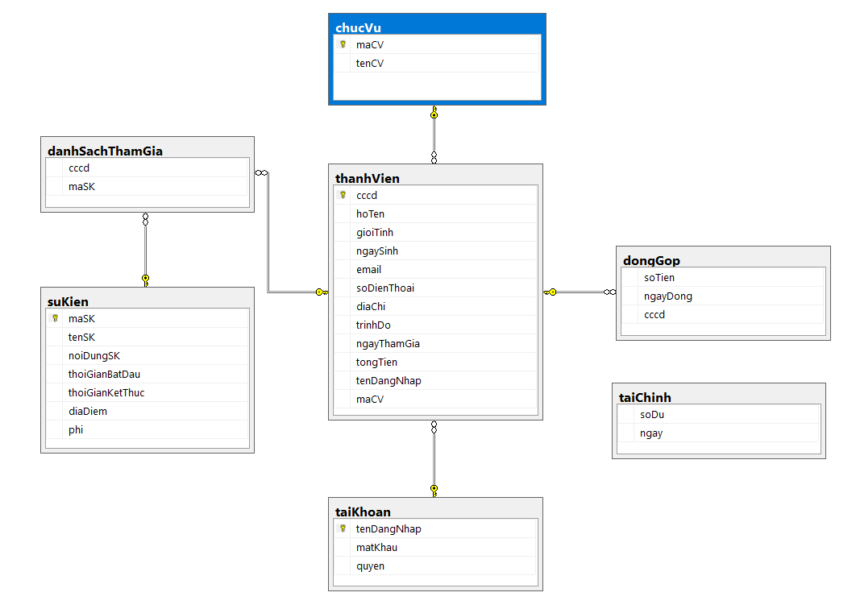

Hình 1: Lược đồ cơ sở dữ liệu

Để quản lý thông tin về các thành viên của câu lạc bộ cờ vua, ta sử dụng một cơ sở dữ liệu (CSDL) để lưu trữ thông tin của các thành viên và các giải đấu cờ vua.

Các thành viên của câu lạc bộ cờ vua là một thực thể trong CSDL, với các thuộc tính như căn cước công dân (cccd), họ tên, giới tính, ngày sinh, email, số điện thoại, địa chỉ, trình độ, ngày tham gia câu lạc bộ, số tiền đã đóng góp cho câu lạc bộ.

Để lưu trữ thông tin về các tài khoản có thể truy cập vào ứng dụng, ta có bảng tài khoản với các thuộc tính như tên đăng nhập, mật khẩu, và quyền. Với bảng chức vụ cho biết các chức vụ có trong câu lạc bộ. Trong đó, người quản lý sẽ truy cập vào ứng dụng với toàn quyền quản lý, còn thành viên thì chỉ đc truy cập vào ứng dụng với một số quyền như xem thông tin thành viên, xem lịch sự kiện, đóng góp tiền cho câu lạc bộ…

Để lưu trữ thông tin về các sự kiện mà câu lạc bộ đã tổ chức, ta có bảng sự kiện với các cột tương ứng với các thuộc tính như mã sự kiện, tên sự kiện, nội dung sự kiện, thời gian bắt đầu và kết thúc, địa điểm tổ chức sự kiện đó và phí tổ chức. Ta cũng có bảng tài chính để lưu trữ số tiền quỹ hiện có của câu lạc bộ.

Ngoài ra, ta cũng có bảng danh sách tham gia để lưu trữ những thành viên nào đã tham gia sự kiện nào của câu lạc bộ tổ chức. Bảng đóng góp dùng để lưu trữ thông tin thành viên nào đã đóng góp bao nhiêu tiền vào ngày nào cho câu lạc bộ.

Các ràng buộc dữ liệu bao gồm các quy định về giá trị của các thuộc tính, và các quan hệ giữa các thực thể, ví dụ như một thành viên có thể tham gia nhiều sự kiện và một sự kiện phải có nhiều thành viên tham gia.

1. **Các ràng buộc trong cơ sở dữ liệu**

Trong cơ sở dữ liệu của ứng dụng câu lạc bộ quản lý cờ vua, các ràng buộc được áp dụng để đảm bảo tính chính xác và nhất quán của dữ liệu. Các ràng buộc này có thể bao gồm:

Ràng buộc khóa chính nghĩalà mỗi bảng dữ liệu trong cơ sở dữ liệu sẽ có một trường khóa chính duy nhất để định danh mỗi bản ghi trong bảng đó. Trường khóa chính sẽ đảm bảo rằng không có bản ghi nào trùng lặp trong bảng.

Ràng buộc khóa ngoại nghĩa là bảng dữ liệu có thể liên kết với nhau thông qua trường khóa ngoại, tức là trường trong bảng này sẽ tham chiếu đến trường khóa chính của bảng khác. Ràng buộc khóa ngoại đảm bảo tính toàn vẹn dữ liệu và đồng bộ giữa các bảng dữ liệu.

Ràng buộc kiểm tra nghĩa là ràng buộc kiểm tra sẽ đảm bảo rằng giá trị của trường dữ liệu phải đáp ứng một số điều kiện nào đó. Ví dụ, trong bảng thành viên, ràng buộc kiểm tra có thể yêu cầu rằng mã số cccd phải có độ dài 12 ký tự.

Ràng buộc mặc định nghĩa là ràng buộc mặc định sẽ định nghĩa giá trị mặc định cho trường dữ liệu trong trường hợp không có giá trị nào được cung cấp cho trường đó.

Ràng buộc duy nhất nghĩa là ràng buộc duy nhất đảm bảo rằng giá trị của trường dữ liệu là duy nhất trong bảng dữ liệu.

Ví dụ, trong bảng thành viên, trường căn cước công dân (cccd) có thể được định nghĩa là khóa chính, trong khi trường email có thể được định nghĩa là duy nhất. Trong bảng đóng góp, trường cccd thành viên có thể được định nghĩa là khóa ngoại để liên kết với bảng thành viên.

## Bảng phân công công việc cho các thành viên nhóm

|  |  |  |
| --- | --- | --- |
| **MSSV** | **Người thực hiện** | **Các nội dung, công việc thực hiện** |
| B1910652 | Nguyễn Duy Khang | Chức năng quản lý tài chính, xử lý ngoại lệ |
| B1910253 | Nguyễn Minh Luân | Viết báo cáo, chức năng quản lý thành viên |
| B1910618 | Nguyễn Quốc Bảo | Thiết kế form, chức năng quản lý sự kiện |
| B1910668 | Lê Tuyết Nga | Viết cơ sở dữ liệu, chức năng đăng nhập tài khoản |
| B1910648 | Nguyễn Thị Bích Huyền | Viết báo cáo, chức năng điểm danh họp mặt |

Bảng 2: Phân công công việc

## Kết quả đạt được

Các giao diện của ứng dụng:

**Đăng nhập**

Cả 2 loại người dùng Admin và User đều sử dụng chung 1 màn hình đăng nhập với mỗi loại tài khoản của riêng mình.

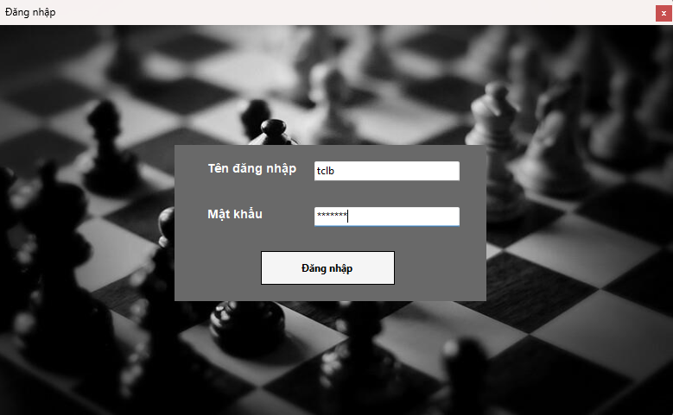

Hình 2: Màn hình đăng nhập

**Đối với người dùng Admin**

**Giao diện Quản lý thành viên**

Màn hình sẽ hiển thị các thông tin về thành viên hiện có trong câu lạc bộ. Các thông tin hiển thị bao gồm: căn cước công dân, họ tên, giới tính, ngày sinh, email, số điện thoại, địa chỉ, trình độ, ngày tham gia câu lạc bộ, số tiền đã đóng góp và chức vụ. Đồng thời, ứng dụng cũng cho phép người dùng tìm kiếm 1 thành viên bất kỳ bằng cách nhập vào mã căn cước công dân của thành viên đó.

Phía trên các thông tin của thành viên sẽ có những textbox để người quản lý có thể thêm thành viên mới vào câu lạc bộ. Phía dưới cùng sẽ có các lựa chọn khác như: sửa thông tin của 1 thành viên hiện có, xóa 1 thành viên bất kỳ, dọn các thông tin đã nhập vào các trường textbox, cuối cùng là nút thoát để thoát khỏi màn hình ứng dụng và quay về màn hình đăng nhập.

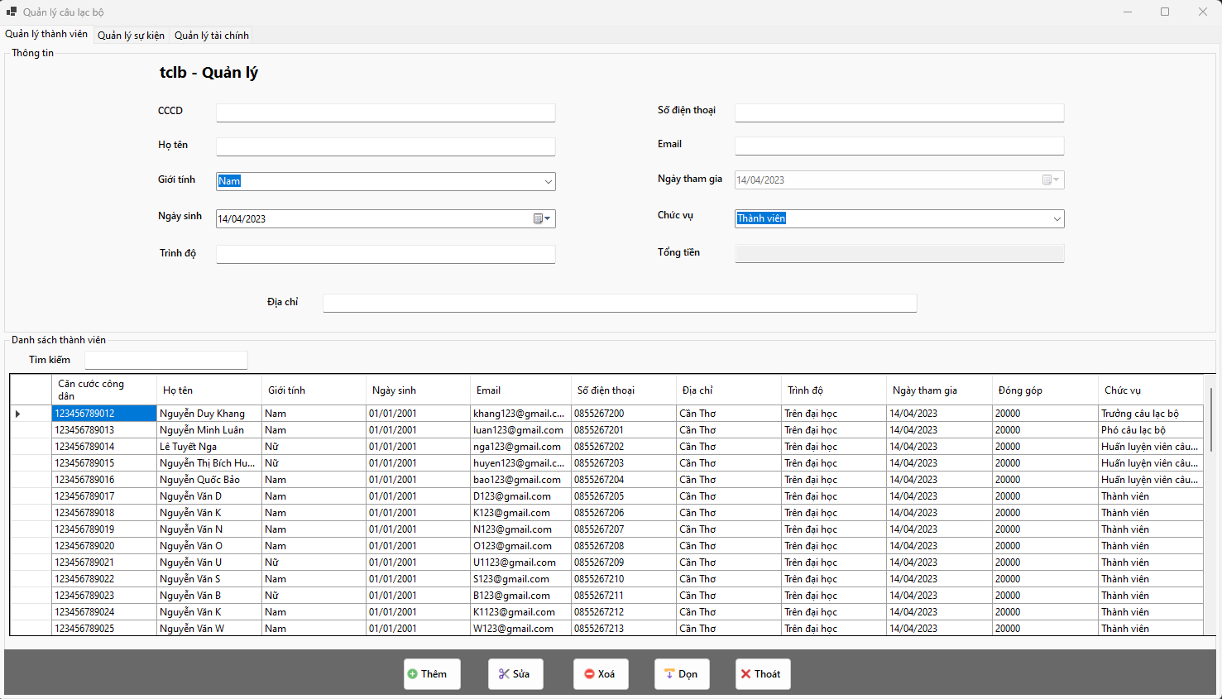

Hình 3: Màn hình quản lý thành viên

**Giao diện Quản lý sự kiện**

Giống với màn hình quản lý thành viên, màn hình quản lý sự kiện cũng bao gồm các thông tin sự kiện được hiển thị như mã sự kiện, tên sự kiện, nội dung sự kiện, thời gian bắt đầu và kết thúc sự kiện, địa điểm, phí tổ chức và số người tham gia. Đồng thời, người dùng cũng có thể tìm kiếm thông tin một sự kiện bất kỳ bằng cách nhập vào mã sự kiện của sự kiện đó.

Phía trên các thông tin đó sẽ là các textbox cho phép admin thêm sự kiện vào câu lạc bộ. Phía dưới sẽ có các nút giống với màn hình quản lý thành viên như nút thêm sự kiện, sửa sự kiện, xóa sự kiện, dọn thông tin đã nhập vào trên textbox, và nút thoát để quay về màn hình đăng nhập.

Trong màn hình quản lý sự kiện này sẽ có 1 chỗ để các admin điểm danh các thành viên tham gia sự kiện, các admin chỉ cần nhập vào mã căn cước công dân của thành viên để điểm danh cho thành viên đó.

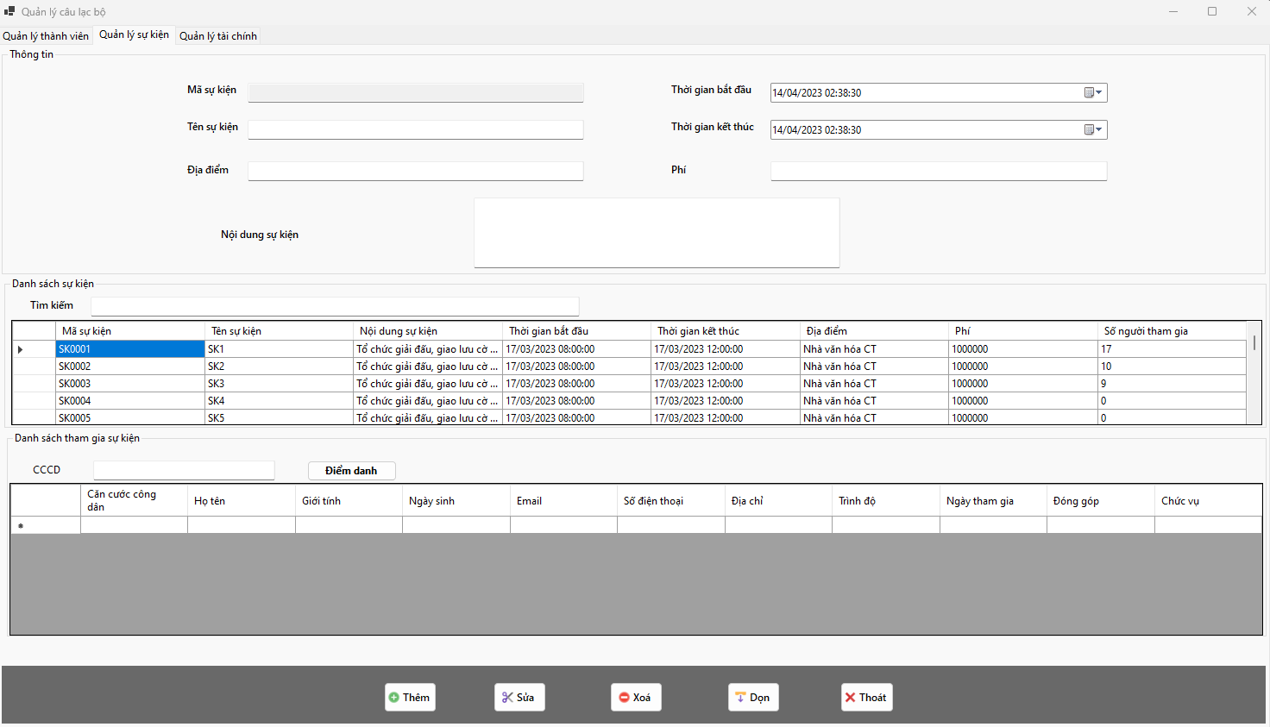

Hình 4: Màn hình quản lý sự kiện

**Giao diện quản lý tài chính**

Ứng dụng quản lý câu lạc bộ cờ vua cũng cho người dùng thấy được và quản lý được thông tin đóng góp của các thành viên. Phía trên có các textbox cho phép Admin nhập vào thông tin chi tiết của thành viên muốn đóng góp cho câu lạc bộ.

Phía dưới là các thông tin hiển thị như căn cước công dân, họ tên, email, số điện thoại, địa chỉ, đóng góp, ngày đóng, tổng số tiền đã đóng, ngày tham gia và chức vụ của thành viên đó.

Tương tự các màn hình khác thì màn hình quản lý tài chính cũng có các nút thêm người đóng góp, sửa thông tin đóng góp, xóa thông tin đóng góp, dọn thông tin đóng góp đã nhập vào trên textbox, và nút thoát để quay về màn hình đăng nhập.

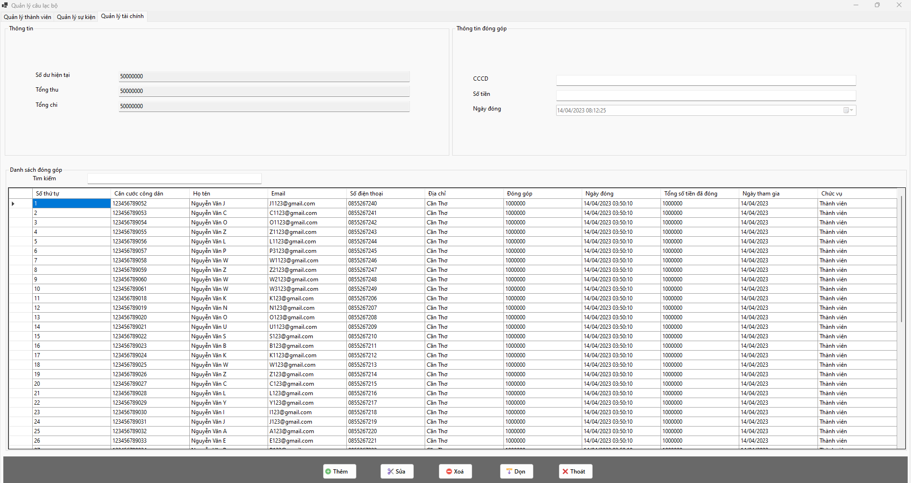

Hình 5: Màn hình quản lý tài chính

**Đối với người dùng User**

**Giao diện quản lý thành viên**

Tương tự như Admin (người quản lý) thì người dùng user (thành viên) cũng có thể đăng nhập vào ứng dụng với tài khoản và mật khẩu của mình, thành viên sẽ không có được các quyền giống với người quản lý như thêm, sửa và xóa. Họ chỉ có thể xem và tìm kiếm các thông tin thành viên của câu lạc bộ. Họ cũng có các nút trên màn hình như dọn và thoát.

Các thông tin hiển thị về chi tiết thông tin của một thành viên được thể hiện cũng giống như màn hình quản lý thành viên dành cho người quản lý.

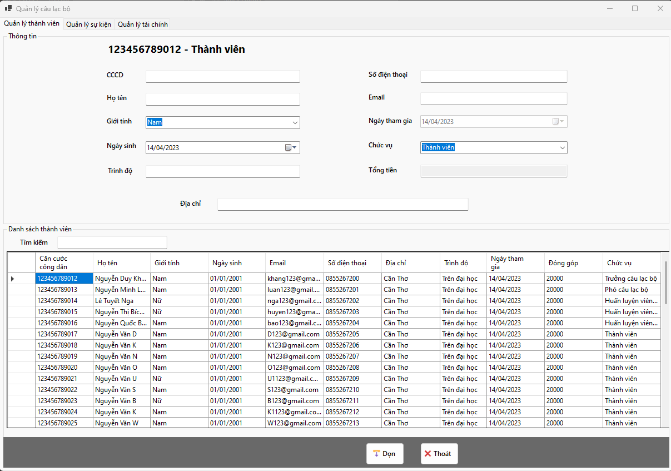

Hình 6: Màn hình xem thông tin thành viên

**Giao diện Quản lý sự kiện**

Cũng tương tự như màn hình quản lý sự kiện của Admin, thì màn hình quản lý sự kiện của user cũng thể hiện được các thông tin cơ bản về sự kiện của câu lạc bộ.

Các chức năng thêm, sửa và xóa cũng không thể thực hiện được đối với người dùng là thành viên, họ chỉ có nút dọn và thoát. Chức năng điểm danh cũng vô hiệu đối với người dùng là thành viên.

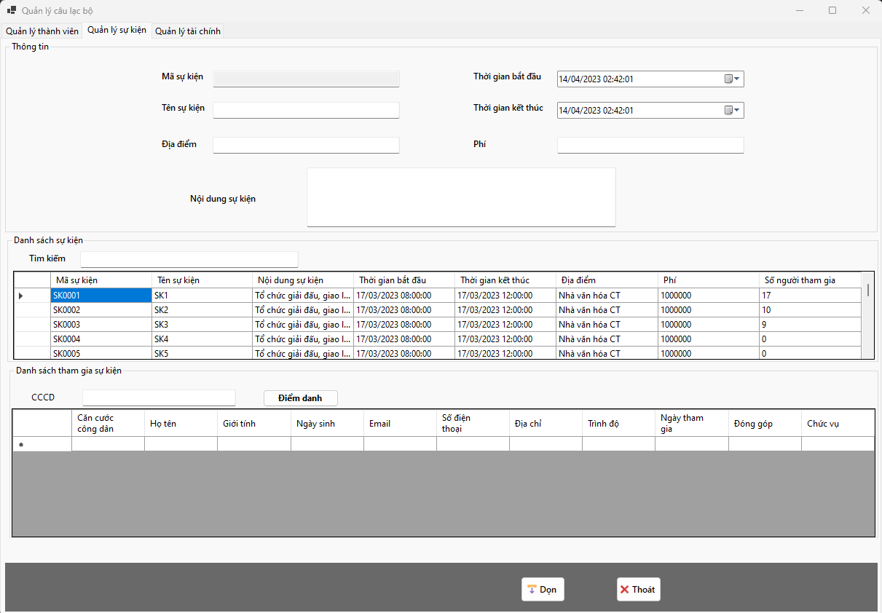

Hình 7: Màn hình xem lịch sự kiện

**Giao diện quản lý tài chính**

Tương tự như màn hình quản lý tài chính của các Admin, thì màn hình quản lý tài chính của thành viên chỉ cho phép họ xem các thông tin về các thành viên đã đóng góp cho câu lạc bộ. Các thông tin hiển thị cũng là các thông tin cơ bản như của màn hình quản lý tài chính của Admin.

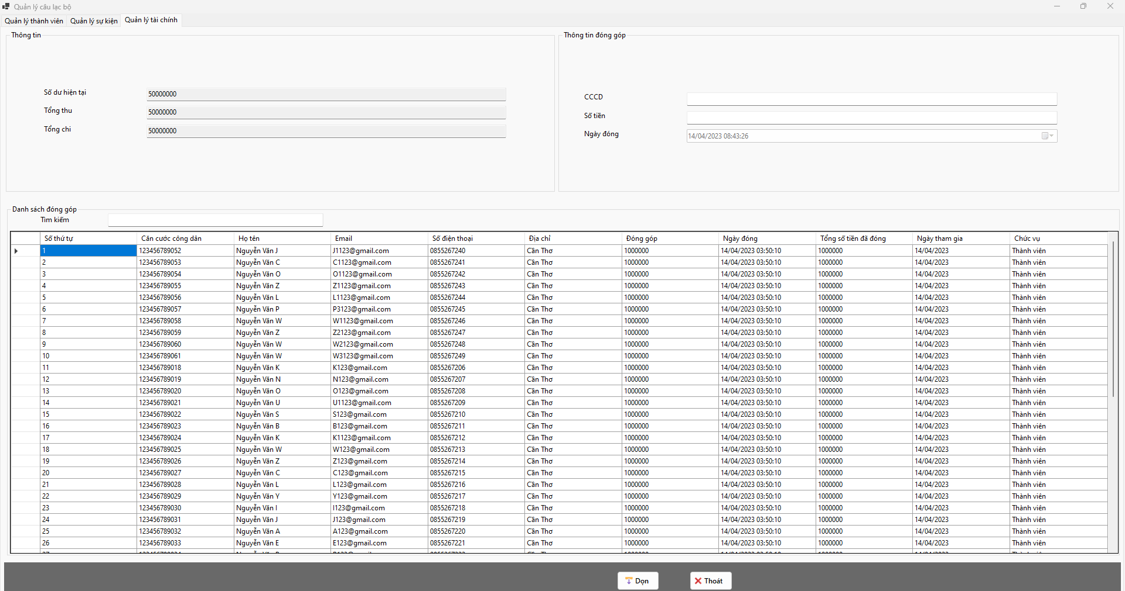

Hình 8: Màn hình xem đóng góp tài chính